Sprawozdanie z przebiegu lekcji otwartej
Auschwitz Album
w dniu 14 grudnia 2012r.

Lekcja została przeprowadzona na podstawie załączonego do sprawozdania z realizacji projektu konspektu. Wszystkie jej elementy zostały wykonane zgodnie z zamierzeniami, jednak z pewnymi modyfikacjami.
Sala lekcyjna ze względów technicznych została przygotowana odrobinę inaczej – zdjęcia z Auschwitz Album nie utworzyły okręgu, lecz literę L zamkniętą oknem (układ doskonale widać na zdjęciach) – nie zburzyło to w żaden sposób zamysłu kompozycyjnego i symbolicznego zajęć.
Nauczyciel pokazuje także oryginalny wygląd Albumu na stronie Yad Vashem http://www1.yadvashem.org/yv/en/exhibitions/album_auschwitz/index.asp
Kolejne elementy lekcji zostały zrealizowane (zdjęcia cieszyły się dużym zainteresowaniem), tak więc lekcja była pomyślana zgodnie z prawidłami sztuki.
Załącznik do lekcji: (informacje o Auschwitz Album przekazane przez nauczyciela)
Są to jedyne zdjęcia dokumentujące proces Zagłady; SS-mani nigdy nie przekroczyli drzwi budynku krematorium, zdjęcia ciał wywleczonych z komory gazowej wykonane są ukrycia przez więźniów Sonderkommanda.
Zdjęcia z albumu zatytułowanego oryginalnie ”Aussiedlung der Juden aus Ungarn”(Wysiedlenie węgierskich Żydów)zostały wykonane prawdopodobnie przez dwóch fotografów SS z Auschwitz – Ernsta Hoffmanna i Bernharda Waltera. Nie byli to fotografowie – amatorzy, a same zdjęcia świadczą o tym, że były starannie przygotowane (ujęcia z góry, odpowiednie oświetlenie, wybór osób). Nigdy nie przyznali się do zrobienia tych zdjęć.
Uwiecznione na nich jest przybycie transportu z Berehovo – Getto, które koncentrowało Żydów z terenów tzw. Rusi Zakarpackiej, w maju lub czerwcu 1944 roku.
Na jednym z nich rozpoznała się Lili Jacob (Zelmanowić-Meier), 18-letnia dziewczyna z miejscowości Bilke (dziś Ukraina), rozpoznała także swoich dziadków, braci, rabina i wielu innych.
Odnalazła album 640 km od Auschwitz, w obozie Mittelbau-Dora (podobóz Buchenwaldu; drążono tam tunele do wyrzutni rakiet V1,V2). Lili znalazła się tam pędzona w Marszu Śmierci. Po wyzwoleniu przez aliantów położona została w baraku SS, szukając czegoś do okrycia się przed zimnem, znalazła album.
Obecnie album liczy 56 stron, 193 zdjęcia (było ich więcej; Lili Jacob podarowała część osobom, które rozpoznały na nich siebie lub swoich bliskich).
W 1960 roku zdjęcia z Auschwitz Albumu wykorzystane zostały w procesie „Frankfurt Auschwitz Trials”(22 oskarżonych zbrodniarzy z obozu, od SS-manów po kapo).
W 1980 r. podarowany został Yad Vashem.
Na końcu Albumu jest mapka, w których miejscach zdjęcia zostały wykonane.

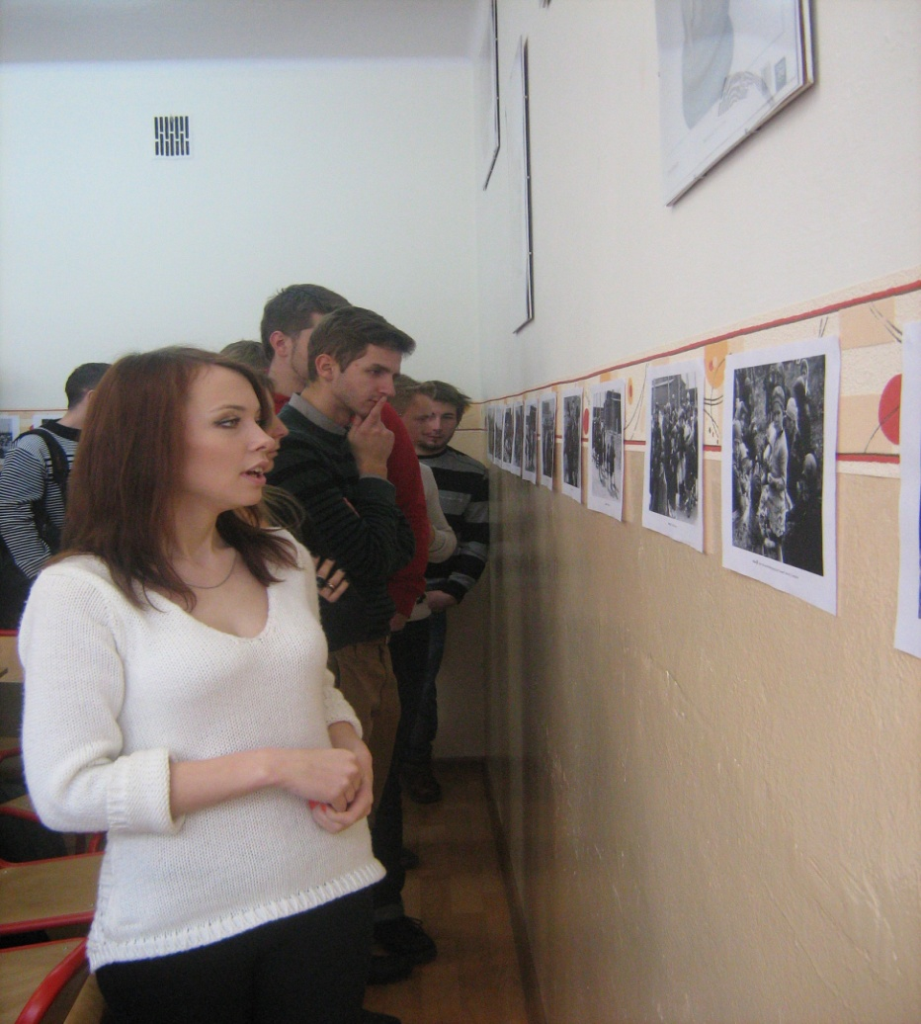Uczniowie i zaproszeni goście zapoznają się ze zdjęciami z Auschwitz Albumu

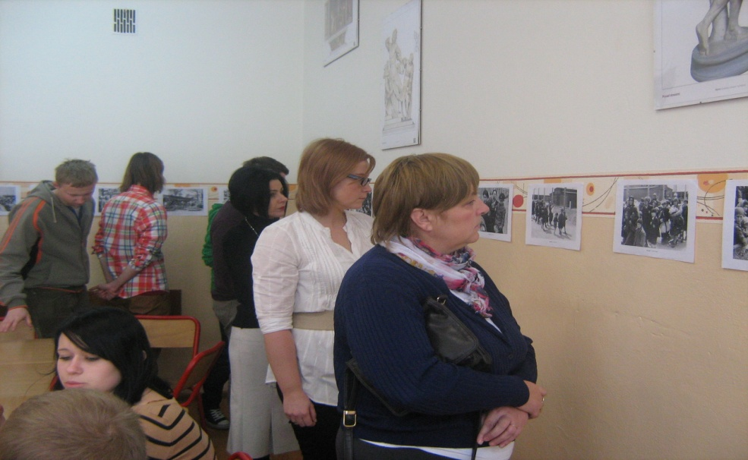

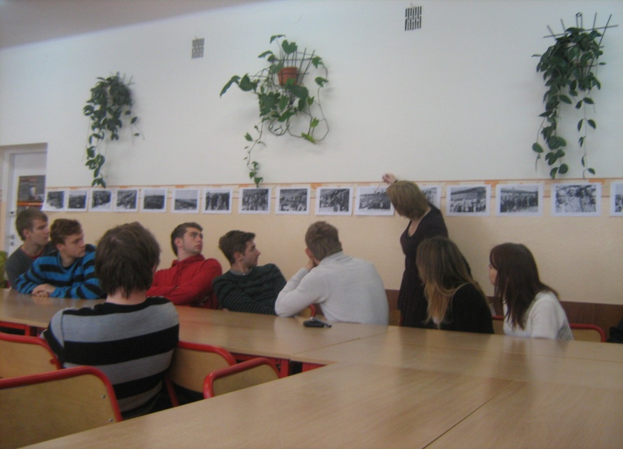Nauczyciel wskazuje Lili Jacob

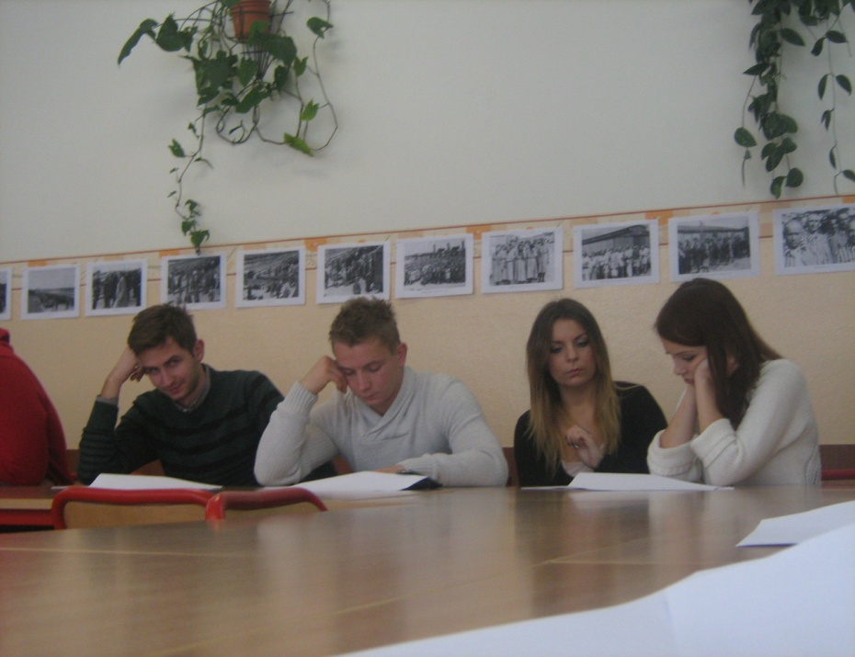Praca z materiałami źródłowymi

Chwila refleksji

